**1、安装[Publish Over SSH](http://wiki.jenkins-ci.org/display/JENKINS/Publish+Over+SSH+Plugin)插件**

web --> 系统管理 --> 管理插件　--> 可选插件 --> 搜索 Publish Over SSH --> 下载重启安装

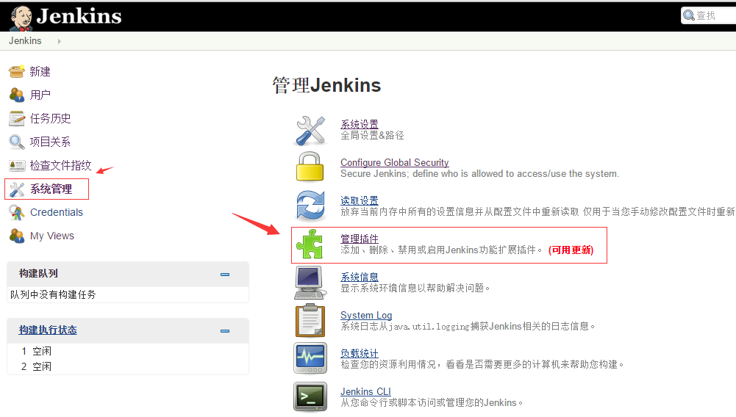

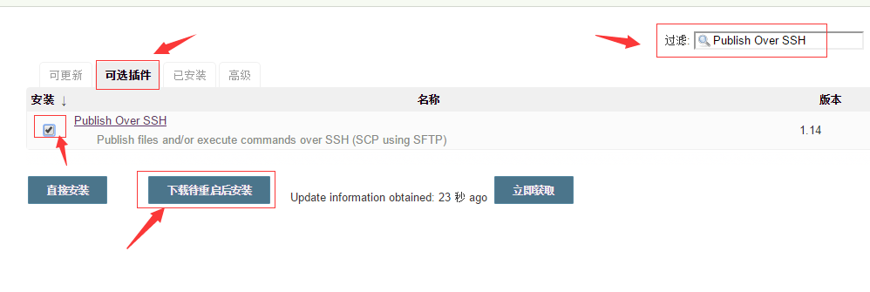

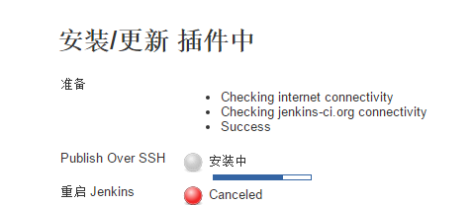

配置Publish over ssh

web --> 系统管理 --> 系统设置

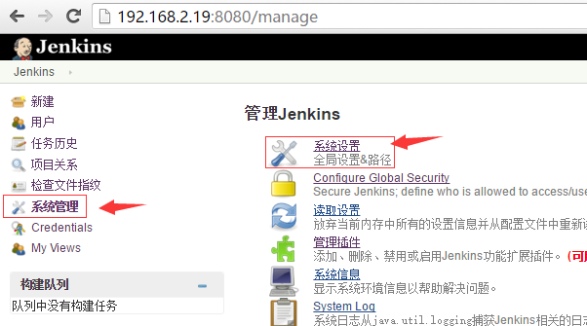

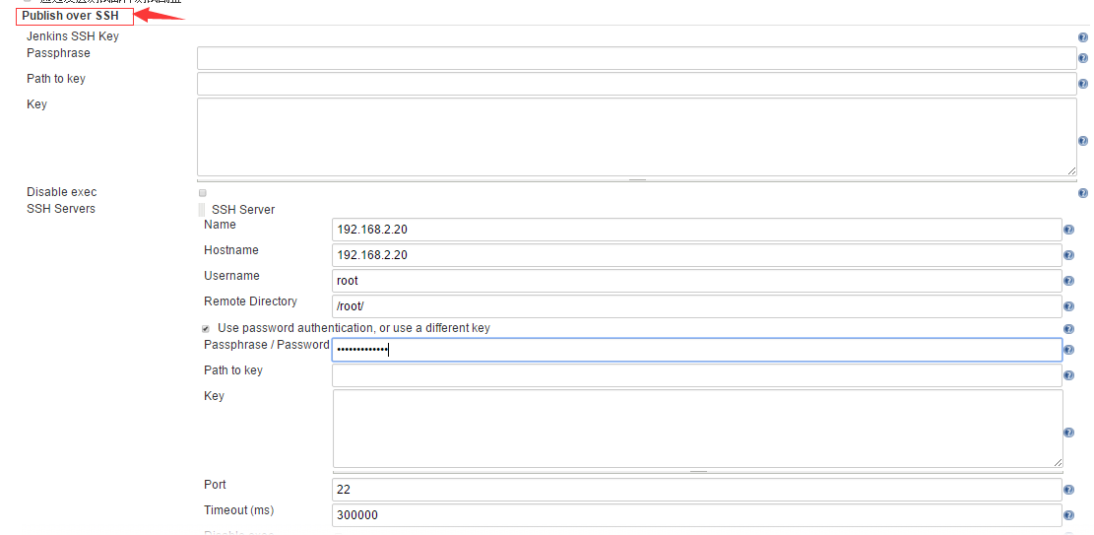

**配置项目**

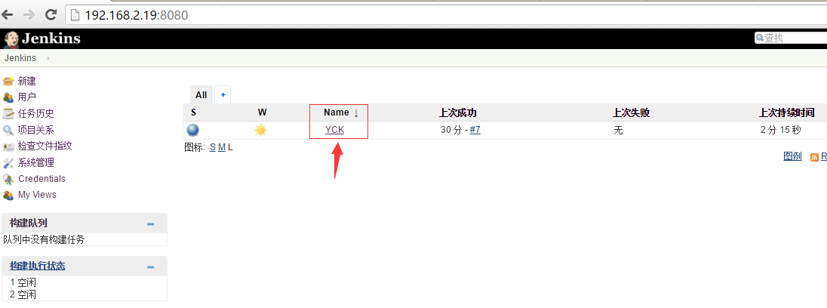

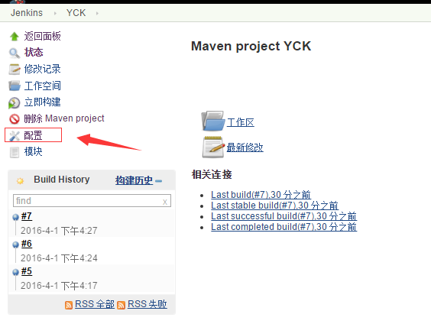



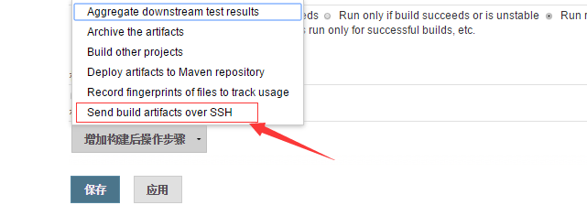

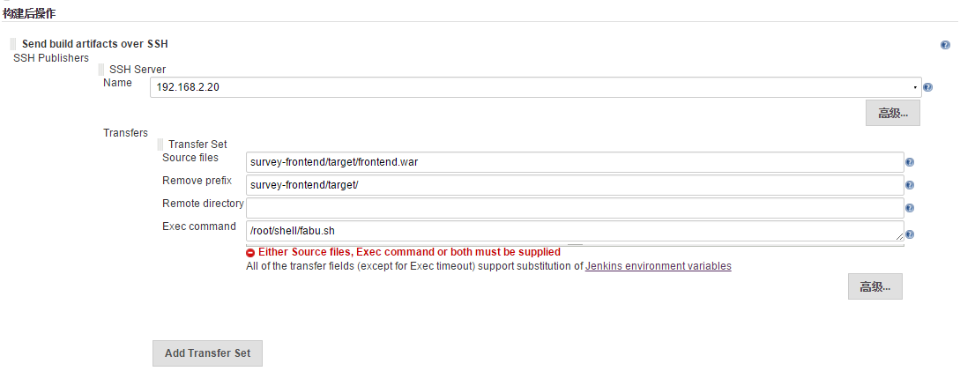

Source files 源文件，用相对路径，根路径在项目的workspace目录项

Remove prefix 移除的路径， 将war包前的路径移除

Remote Diectory 远程目录，默认为远程用户的home目录

Exec command 执行命令 ,war包传至远程服务器之后，执行远程服务器上的命令。

完成